爱心传递，真情永驻——德氢集团菏泽市“奉献爱心 关注健康”捐赠活动
11月25日，德氢集团在山东省菏泽市第三人民医院，由德氢集团执行总裁孔波孔总带领，德氢集团菏泽分公司负责人孔鹏，优秀店长，优秀员工和客户代表联合菏泽市帮办公益志愿者协会艺术团对精神患者捐赠生活物资。涓涓细流汇江海，点滴温暖聚大爱。
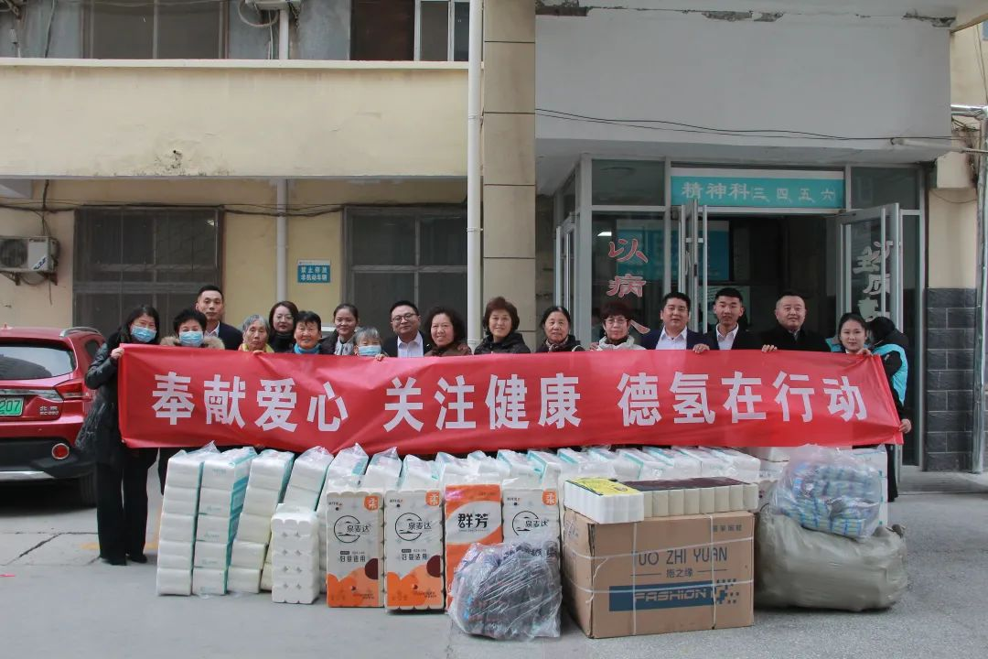
精神患者是社会特殊群体，长期远离人们的视线。他们需要全社会倍加关爱。企业发展的同时不能忘记回馈社会，在共同富裕、全民健康、养老、教育慈善等领域承担企业责任。
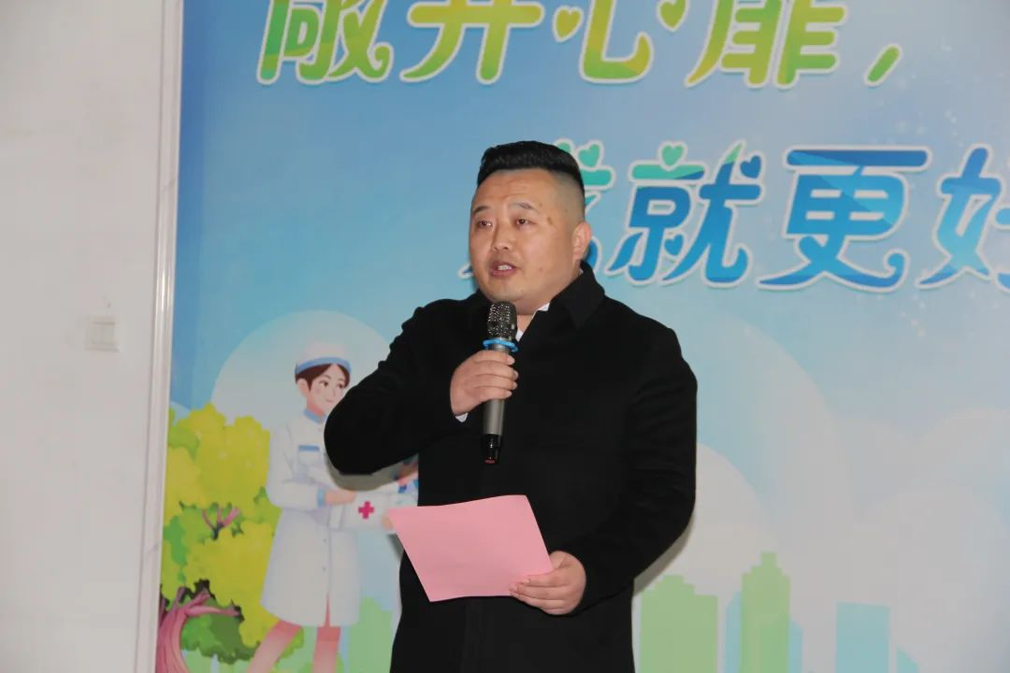
德氢集团执行总裁孔波孔总讲话
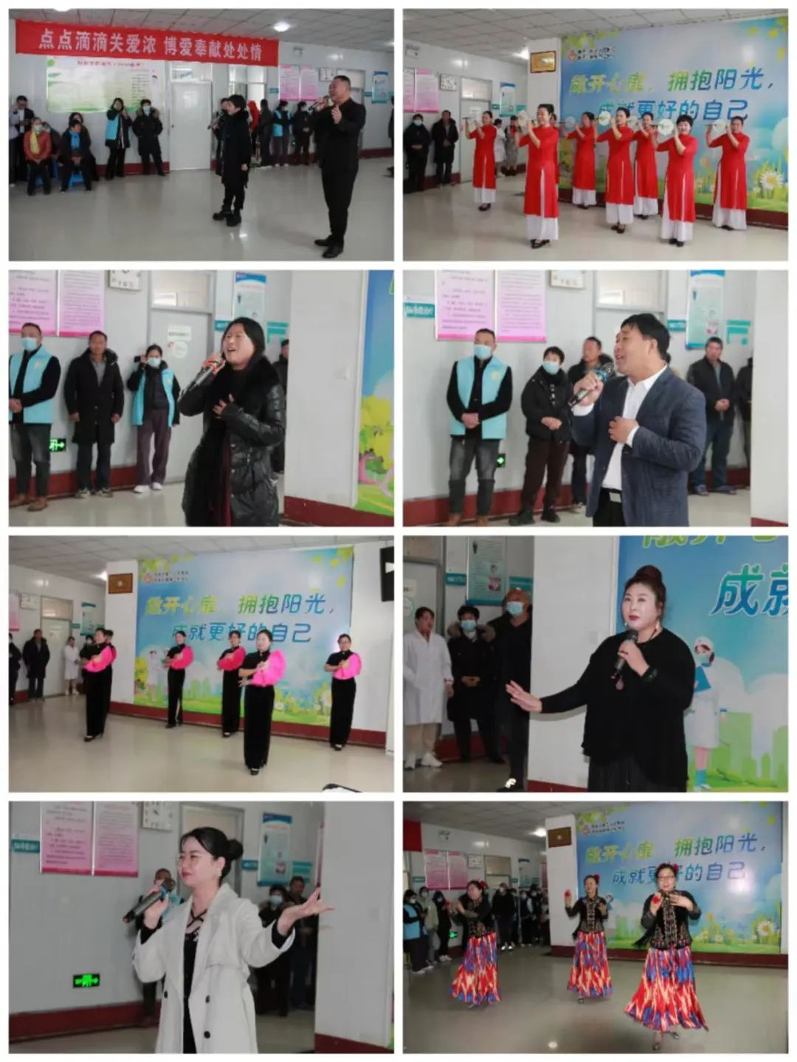
菏泽市帮办公益志愿者协会艺术团表演节目
本次捐赠活动，三院田野副院长为孔波孔总颁发了感谢状和捐赠证书。此次活动是深化精神文明创建的有效途径，也是德氢集团关注百姓健康的生动实践，下一步，德氢集团将继续关心、参与和支持慈善事业，用实际行动弘扬中华民族传统美德。
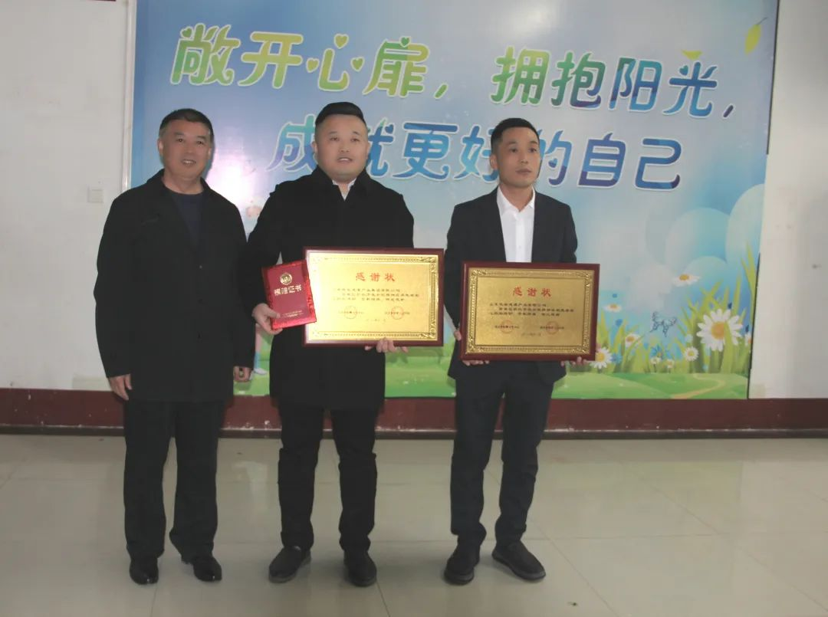
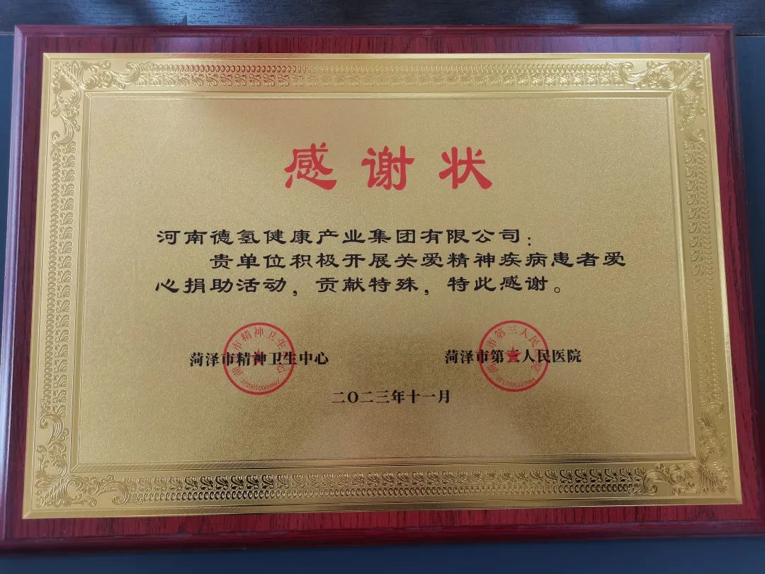
第三人民医院田野副院长颁发感谢状和捐赠证书
近几年，德氢集团在捐资助学、扶贫、助贫等慈善事业的发展持续贡献一份精卫力量，为需要帮助的人们撑起一片蓝天，今后德氢会继续以实实在在的公益性活动惠民助民，做好高质量产品，来回馈客户和社会！

